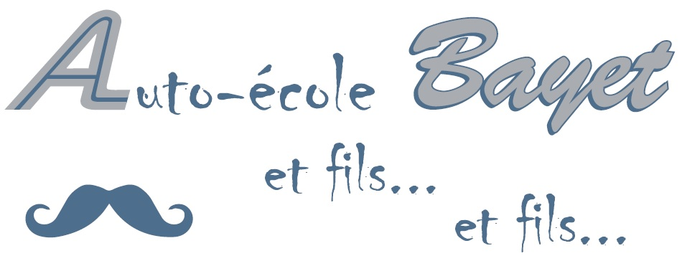

Permis A, A1, A2, AM, B, B96, BE

27, boulevard de la madeleine

42600 MONTBRISON

04-77-58-33-62 / 06-81-02-83-17

PROGRAMME DES COURS THEORIQUE

Les cours théoriques sont dispensés les mercredis de 14h à 17h30 et les samedis de 8h à 11h30.

Chaque mercredi seront abordés :

De 14h à 15h : La circulation routière

De 15h à 16h : Le conducteur

De 16h à 16h30 : Les notions diverses

De 16h30 à 17h : Prendre et quitter son véhicule

De 17h à 17h30 : La mécanique et les équipements

Chaque samedi seront abordés :

De 8h à 9h : La route

De 9h à 10h : Les autres usagers

De 10h à 10h30 : La sécurité du passager et du véhicule

De 10h30 à 11h : L’environnement

De 11h à 11h30 : Les premiers secours

Afin de vous inscrire, merci de le notifier à l’accueil.